**МИНОБРНАУКИ РОССИИ**

**Санкт-Петербургский государственный**

**электротехнический университет**

**«ЛЭТИ» им. В.И. Ульянова (Ленина)**

**Кафедра БЖД**

**отчет**

**по лабораторной работе №1**

**по дисциплине «Безопасность жизнедеятельности»**

**Тема: Исследование условий электробезопасности в трёхфазных сетях с изолированной и с компенсированной нейтралями**

|  |  |  |
| --- | --- | --- |
| Студент гр. 5381 |  | Кобылянский А.В. |
| Студент гр. 5381 |  | Салоев С.А. |
| Преподаватель |  | Демидович О.В. |

Санкт-Петербург

2018

**Цель работы:** исследование опасности при однофазном прикосновении человека, изучение основных принципов защиты от поражения электрическим током, изучение опасности при аварийных режимах работы сети.

**Экспериментальная установка:**

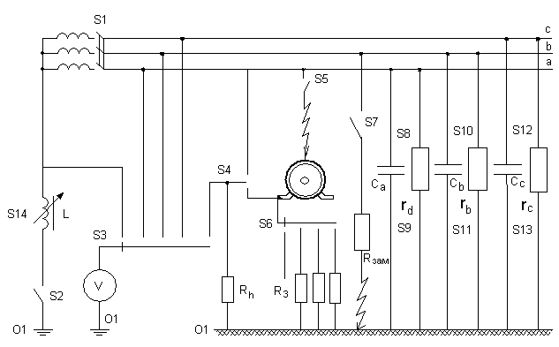

Этот стенд имитирует трёхфазную сеть, работающую в режиме с изолированной или компенсированной нейтралью.

Переменные резисторы Ra,Rb,Rc и конденсаторы Са,Cb,Cc имитируют сопротивления изоляции и емкости фаз сети относительно земли; их значения 2, 10, 50, 250, 500 кОм, ∞ и 0; 0,1; 0,3; 0,5; 1,0; 10 мкФ устанавливаются переключателями S8-S13. Выключателем S7 устанавливается режим замыкания фазы b на землю через сопротивление Rзам = 100 Ом. Однофазное прикосновение человека имитируется подключением резистора Rh= 1 кОм к фазе а сети или корпусу приемника электроэнергии (переключательS4); выключателем S5 выполняется замыкание фазы а на корпус электроприемника. Последний может быть заземлен через сопротивление Rз, значения которого 0,1; 1 или 100 Ом устанавливается переключателем S6. С помощью вольтметра и переключателя S3 можно измерить напряжение смещения нейтрали Uo, напряжения фаз сети относительно земли Uф-з и напряжения Uпр.

**Исследованные закономерности:** вработе предлагается исследовать зависимость напряжения, под которым оказывается человек в режиме однофазного прикосновения, от состояния изоляции и величины емкости фаз сети относительно земли, изучить принцип работы защитного заземления и ознакомиться с принципом действия устройств компенсации емкостной составляющей тока утечки.

**Обработка результатов.**

Определение фазных напряжений источника электроэнергии

|  |  |  |  |  |  |  |  |  |
| --- | --- | --- | --- | --- | --- | --- | --- | --- |
| Параметры сети | | | | Результаты измерений | | | | |
| Сф, мкФ | Ra, кОм | Rb, кОм | Rc, кОм | U0, В | Uа-з, В | Ub-з, В | Uc-з, В | Uпр, В |
| 10 |  |  |  | 0.4 | 30.0 | 28.4 | 28,6 | 0.0 |

1.Исследование зависимости условий электробезопасности от состояния изоляции и величины емкости фаз сети относительно земли

|  |  |  |  |  |  |  |  |  |  |
| --- | --- | --- | --- | --- | --- | --- | --- | --- | --- |
| Параметры сети | | | | Результаты измерений | | | | | расчет |
| Сф, мкФ | Ra, кОм | Rb, кОм | Rc, кОм | U0, В | Uа-з, В | Ub-з, В | Uc-з, В | Uпр, В | Uпр.р, В |
|  | 2 | 2 | 2 | 10.9 | 17.5 | 36.5 | 35.2 | 17.3 | 17.12 |
|  | 10 | 10 | 10 | 21.5 | 6.9 | 45.4 | 42.5 | 7.0 | 5.95 |
| 0,1 | 50 | 50 | 50 | 27.2 | 3.0 | 50.5 | 46.8 | 3.2 | 2.59 |
|  | 250 | 250 | 250 | 28.5 | 2.5 | 50.4 | 47.0 | 2.5 | 2.30 |
|  | 500 | 500 | 500 | 28.8 | 2.4 | 51.9 | 47.2 | 2.5 | 2.30 |
|  | 2 | 2 | 2 | 10.9 | 8.7 | 36.6 | 33.5 | 17.3 | 17.29 |
|  | 10 | 10 | 10 | 21.0 | 8.4 | 46.5 | 34.9 | 9.2 | 8.83 |
| 0,3 | 50 | 50 | 50 | 26.3 | 7.0 | 50.8 | 42.3 | 7.2 | 7.50 |
|  | 250 | 250 | 250 | 27.2 | 7.0 | 52.5 | 43.0 | 7.2 | 7.67 |
|  | 500 | 500 | 500 | 26.8 | 7.0 | 51.9 | 42.9 | 7.1 | 7.71 |
|  | 2 | 2 | 2 | 10.6 | 20.7 | 38.9 | 30.4 | 19.9 | 18.89 |
|  | 10 | 10 | 10 | 16.9 | 20.9 | 45.0 | 29.6 | 20,8 | 17.55 |
| 1 | 50 | 50 | 50 | 18.6 | 21.9 | 46.9 | 29.0 | 20.2 | 18.97 |
|  | 250 | 250 | 250 | 19.0 | 22.3 | 46.5 | 28.8 | 21.3 | 19.42 |
|  | 500 | 500 | 500 | 19.1 | 22.6 | 48.2 | 28.6 | 21.4 | 19.48 |
| 10 | 2 | 2 | 2 | 7.9 | 23.7 | 37.0 | 28.6 | 22.4 | 27.89 |
| 10 | 10 | 10 | 11.8 | 25.2 | 39.9 | 25.9 | 23.4 | 28.24 |
| 50 | 50 | 50 | 12.9 | 26.0 | 40.9 | 24.8 | 24.5 | 28.32 |
| 250 | 250 | 250 | 12.9 | 26.9 | 41.3 | 24.7 | 24.9 | 28.33 |
| 500 | 500 | 500 | 12.9 | 26.3 | 41.2 | 24.6 | 25.0 | 28.33 |
|  | 2 | 50 | 500 | 17.0 | 23.2 | 46.0 | 27.8 | 22.4 | 8.72 |
| 0.5 | 2 | 2 | 2 | 23.6 | 47.4 | 2.4 | 45.2 | 42.3 | 17.61 |
|  | 500 | 500 | 500 | 25.4 | 49.2 | 1.3 | 46.9 | 45.7 | 12.09 |

Расчет значения напряжения прикосновения осуществляется по формуле:

 



Векторные диаграммы для выделенных измерений:

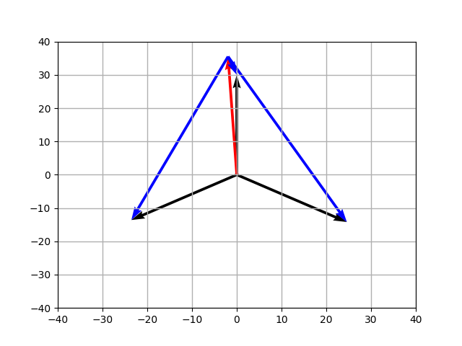

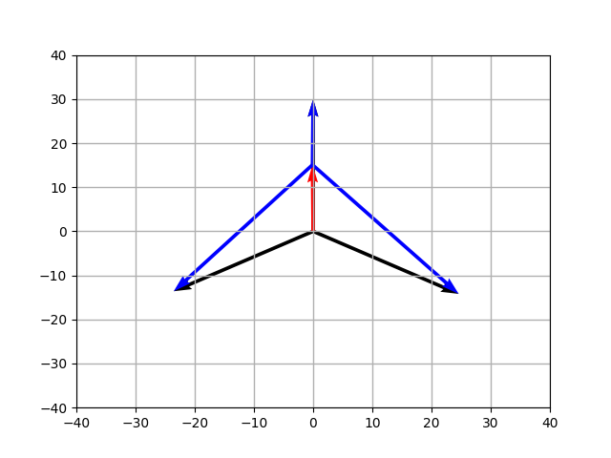

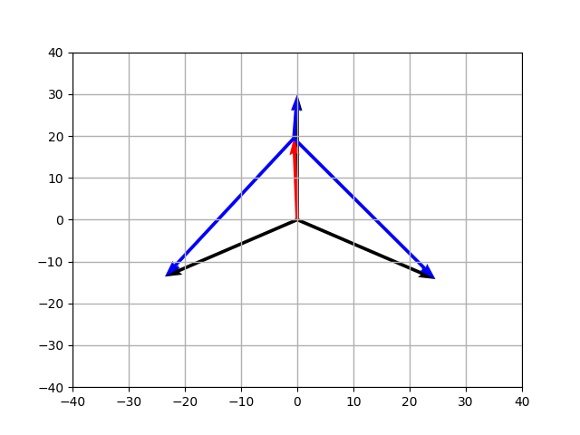

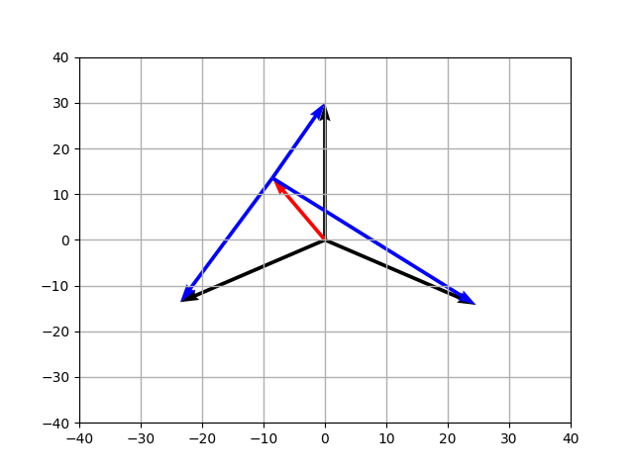

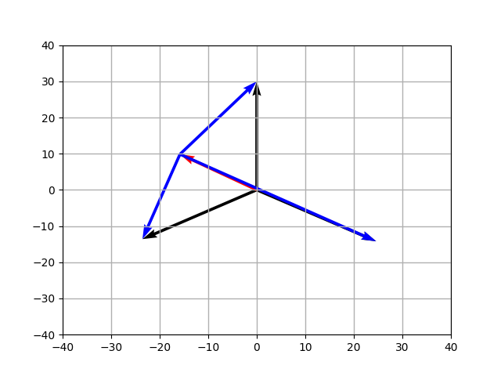

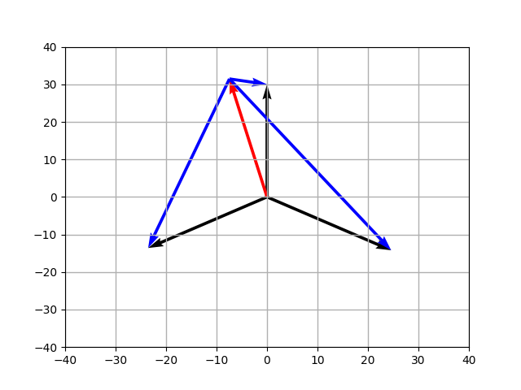

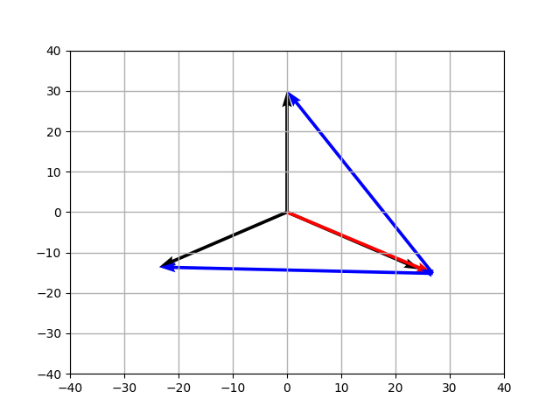

2.Изучение принципа действия защитного заземления.

Схема: “Прикосновение человека к заземлённому корпусу”

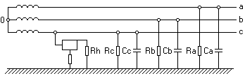

|  |  |  |  |  |  |  |  |  |  |
| --- | --- | --- | --- | --- | --- | --- | --- | --- | --- |
| Параметры сети | | | | Результаты измерений | | | | |  |
| Сф, мкФ | Ra, кОм | Rb, кОм | Rc, кОм | U0, В | Uа-з, В | Ub-з, В | Uc-з, В | Uпр, В | Rз, кОм |
|  | 50 | 50 | 50 | 12.9 | 25.6 | 40.8 | 25.0 | 24.2 |  |
|  | 50 | 50 | 50 | 30.9 | 0.0 | 52.0 | 50.3 | 0.0 | 0.1 |
| 10 | 50 | 50 | 50 | 30.3 | 0.3 | 51.4 | 50.5 | 0.3 | 10 |
|  | 50 | 50 | 50 | 29.7 | 5.9 | 53.0 | 44.8 | 6.2 | 100 |
|  | 2 | 2 | 2 | 23.8 | 47.0 | 2.4 | 44.8 | 44.3 |  |
|  | 2 | 2 | 2 | 22.8 | 5.8 | 42.9 | 47.0 | 6.0 | 0.1 |
| 0.5 | 2 | 2 | 2 | 16.0 | 15.3 | 24.0 | 44.0 | 14.8 | 10 |
|  | 2 | 2 | 2 | 15.7 | 37.1 | 12.2 | 42.2 | 35.5 | 100 |

Векторные диаграммы для выделенных измерений:

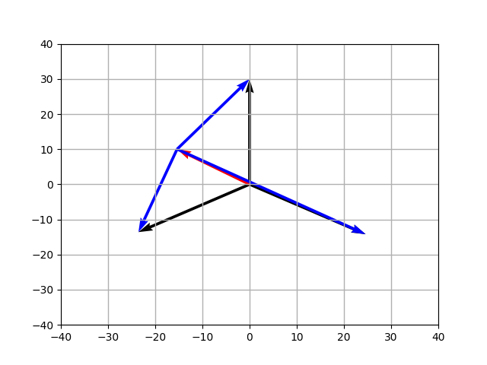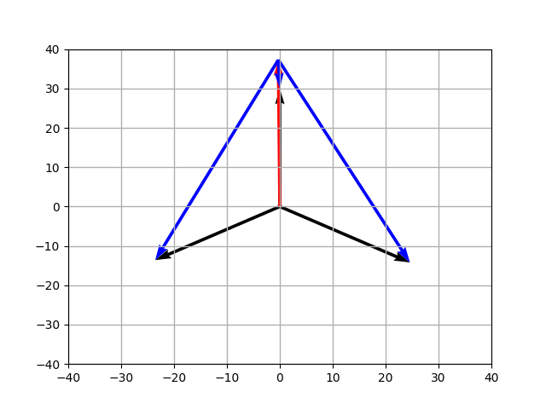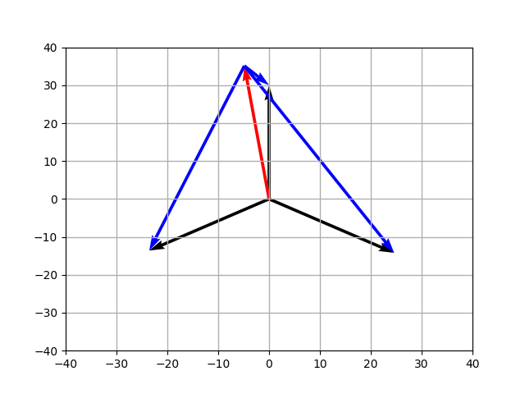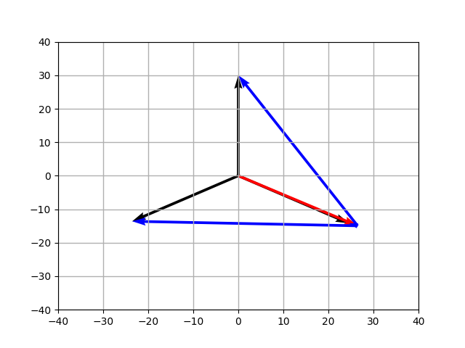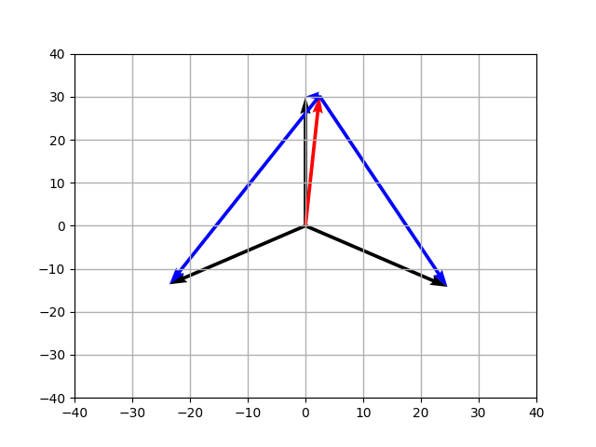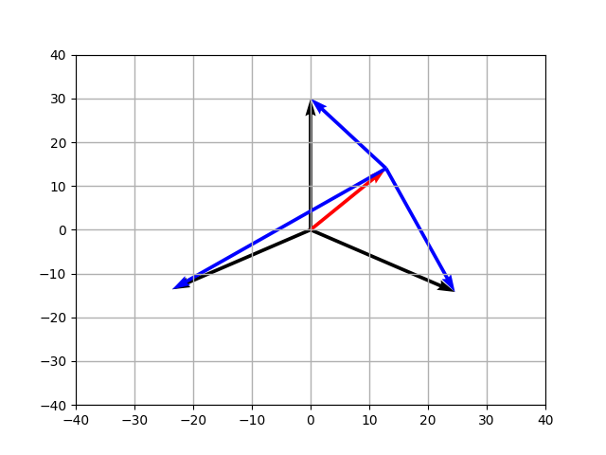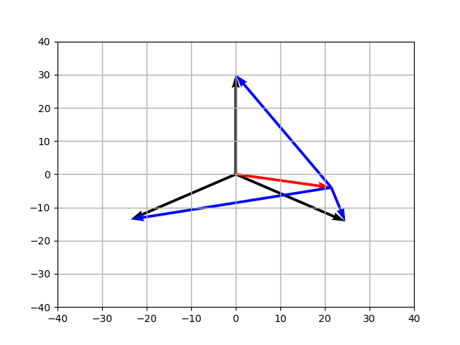

3.Ознакомление с принципом компенсации ёмкостных токов утечки.

Схема: “Случай полной компенсации”

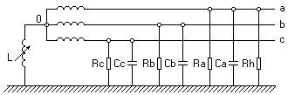

Сф = 1 мкФ,

Ra=Rb=Rc=Rф=50 кОм

|  |  |
| --- | --- |
| Значение  индуктивности | Uпр,B |
| L1 | 2.7 |
| L2 | 0.8 |
| L3 | 0.0 |

Рассчитаем значение *L* при полной компенсации и сопоставим его с полученным результатом:

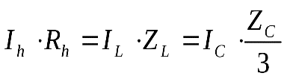, но в режиме полной компенсации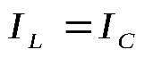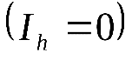, и следовательно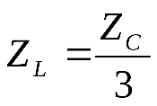, откуда: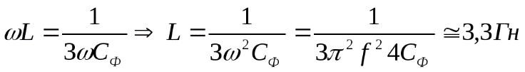

**Выводы:**

1). При сопоставлении графиков http://www.studfiles.ru/html/1334/253/html_uQpU0WArYh.O3ap/img-jHNmUX.pngвыделим закономерность протекающих процессов: при увеличении ёмкостей фаз Cф напряжение прикосновения становится больше с каждым разом.

2). Из полученных результатов эксперимента видно, что в случае прикосновения человека корпусу он оказывается под напряжением прикосновения значительно меньше фазного. Хотя при увеличении сопротивления защитного заземления (от 0,1 кОм до 100 кОм) напряжение прикосновения возрастает (от 0,5 В до 10,5 В). И это не странно: например бесконечное увеличение сопротивления защитного заземления уже будет эквивалентно полному его отсутствию. Следовательно, не стоит его делать слишком большим.

3). При подключении реактора *L*с регулируемой индуктивностью нам удалось существенно снизить напряжение прикосновения.